 Ještě než mi odpojí internet, musím Vám napsat, že
za levandulemi nemusíte jezdit do francouzského PROVENCE - nejdete je při výletech na Moravě nedaleko Pálavy v obci Starovičky.

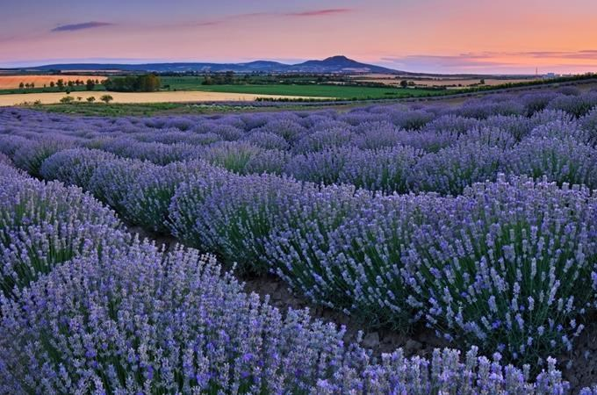
Farma a v pozadí vrchy Pálavy
Farma byla založena v roce 2013, kdy zde vysadili více než 40 tisíc keříků levandule lékařské. Pole se nachází v malé obci Starovičky, malovaném kraji pod Pálavou. Nedaleko jsou Hustopeče - Naučná stezka "Masaryk a Hustopeče" která je dlouhá cca. 2 km a provede Vás městem po stopách prvního československého prezidenta, představí Vám významná místa spojená s jeho životem a rodinou.
A také Lednicko-valtický areál. Jste v kraji vína, lidových tradic a významných kulturních památek.
Levanduli lékařskou tu pěstují přirozeným způsobem, tj. bez chemického ošetření. Rostliny zpracovávají velmi šetrným způsobem tak, aby dosáhli velmi vysoké kvality květů, které dále využívají pro výrobu potravinových, dekorativních, relaxačních a kosmetických výrobků.
V letošním roce 2020 se stala farma Lavandia - levandulová farma Stanislava Bízy ze Staroviček vítězem prvního ročníku národního kola evropské soutěže Mladých farmářů.

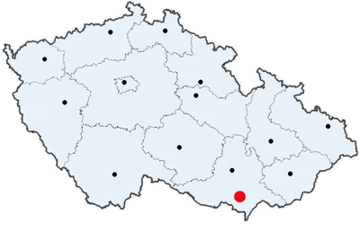Starovičky – na mapě vyznačeny červeně.
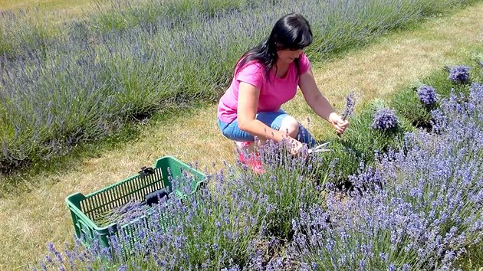
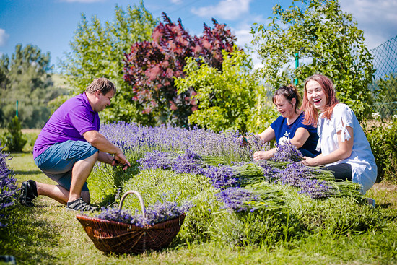
brigádníci na poli ……. použití
- Nálev z květu levandule se přidává do koupele – již v antickém Římě ji přidávali do koupele (latinské lavare znamená mýt, umývat se).
- Levandule se také vkládá mezi oblečení v šatníku, které krásně provoní a zároveň odpuzuje šatní moly. Uplatní se v kosmetickém průmyslu (vonné oleje, parfémy). Používá se i v kuchyni, hlavně ve Francii, Španělsku, Itálii, je jednou ze součástí provensálského koření.
- Květ levandule je pro své zklidňující účinky přidáván do směsí bylinek užívaných při bolestech hlavy, nespavosti, nervozitě a závratích. Mírně snižuje krevní tlak.
- Masáže oleji z levandule pomáhají při revmatických bolestech a mají povzbuzující účinek.
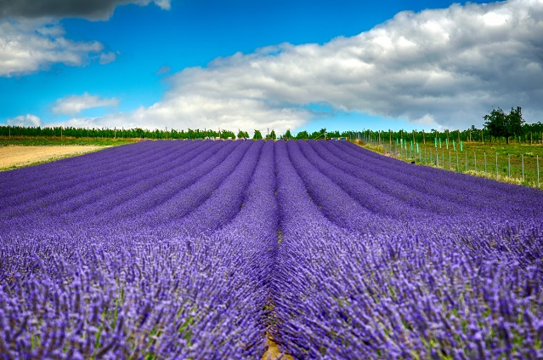
Tak voní levandule
Tak jako čerstvě upečený chleba,
tak jako růže právě rozvitá,
tak voní den,
když s tebou ráno snídá,
tak voní noc, když s tebou usíná.
Voní jim noc, když spolu usínají
jako ta levandule - či růže rozvitá.
Voní jim ráno, když spolu posnídají,
a záclonou jim slunce prosvítá.

Atd. …… 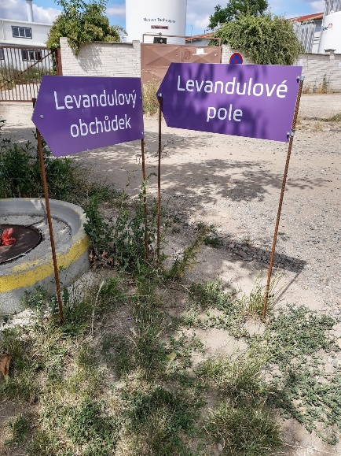
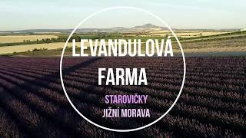
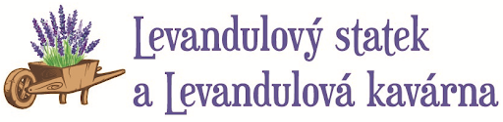

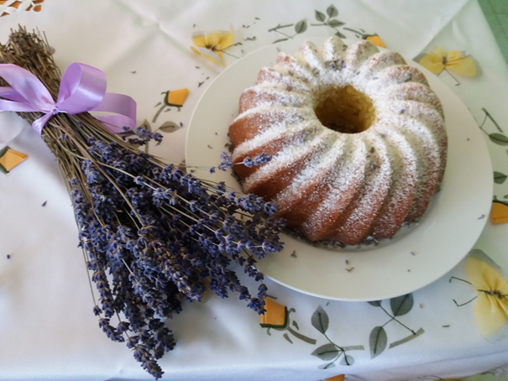

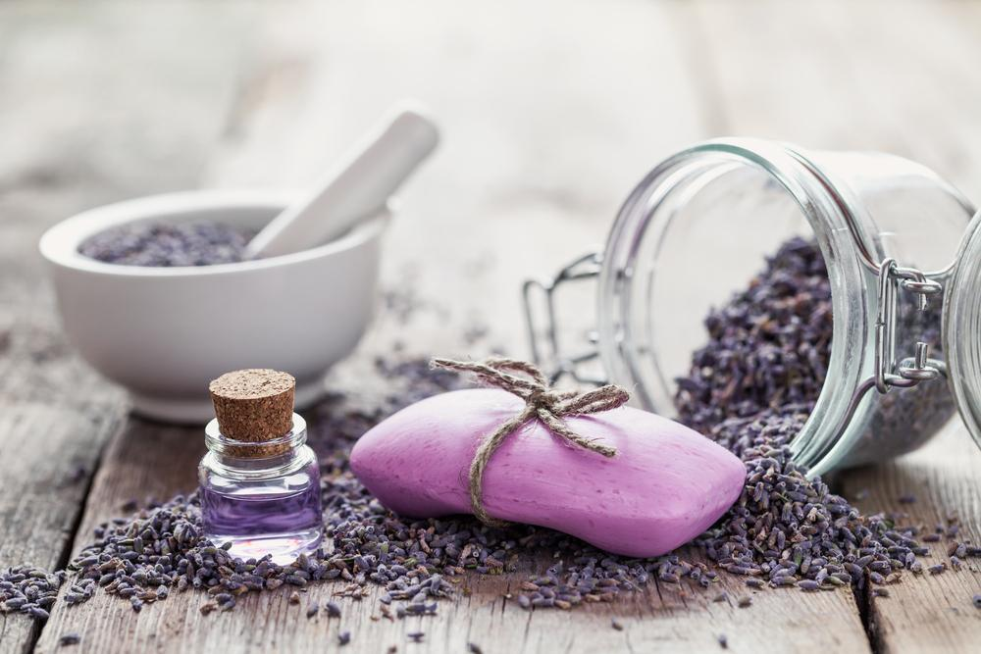
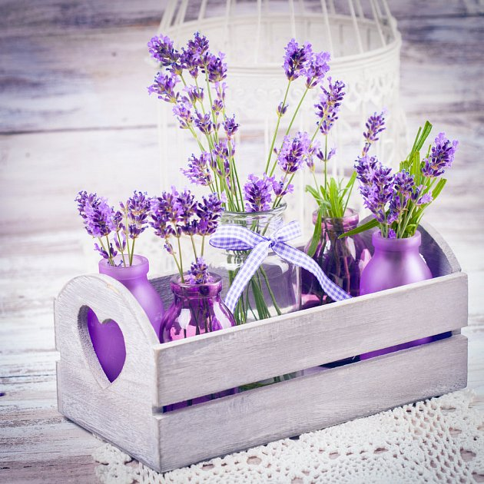
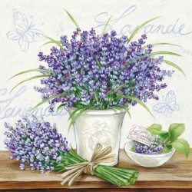
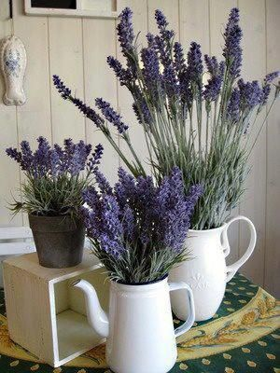 Z levandulové farmy ve Starovičkách se s Vámi loučí Eva, 28. června 2020

